Pozdravljeni vsi skupaj!
Tokrat sem se opogumil in zavzel tipkovnico tudi jaz. Nekateri me poznate, nekateri še ne, da vam bo lažje se bom na kratko predstavil.
Sem Matej Lavrinšek in spremljam igro že od samega začetka izzida. Poskušal sem se vedno udeležit večjih turnirjev pri nas v Sloveniji, zadnje čase pa tudi po tujini. Moram povedati, da smo se komaj vrnili iz Evropskega prvenstva v Milanu in je ogromno stvari, ki bi jih rad povedal, ampak tokrat to ni moja naloga. Temveč vam bi rad predstavil podrobneje naslednje stvari;
Structure Deck: Samurai Warlords
Hidden Arsenal 6: Omega Xyz
Gold Series: Haunted Mine
2012 Collectors Tins
No pa začimo z Structure Deck: Samurai Warlords.
Deck je že kot samo ime pove zgrajen okoli samurai-jev. Tisti,ki ste se v preteklosti težko prebijali čez playset aduta v tej postavki vete v čem govorim. Cilj decka je, da Special summonaš čim več samuraijev za hitro smrt nasprotnika ali pa za prednost kontrole nad igro z vsemogočnim Legendary Six Samurai - Shi En in njegovim effektom. Toda tokrat imamo novega ace monsterja! Že na sami embalaži vidimo novega heroja tega decka. Pa si poglejmo kaj nam tokrat ponuja kombinacija 41. kart in pa njihovo novo okrepitev.
SDWA-EN001 Chamberlain of the Six Samurai
SDWA-EN002 Grandmaster of the Six Samurai
SDWA-EN003 The Six Samurai - Yariza
SDWA-EN004 The Six Samurai - Zanji
SDWA-EN005 The Six Samurai - Nisashi
SDWA-EN006 The Six Samurai - Yaichi
SDWA-EN007 The Six Samurai - Kamon
SDWA-EN008 The Six Samurai - Irou
SDWA-EN009 Great Shogun Shien
SDWA-EN010 Shien's Footsoldier
SDWA-EN011 Enishi, Shien's Chancellor
SDWA-EN012 Spirit of the Six Samurai
SDWA-EN013 Future Samurai
SDWA-EN014 The Immortal Bushi
SDWA-EN015 Hand of the Six Samurai
SDWA-EN016 Legendary Six Samurai - Kizan
SDWA-EN017 Legendary Six Samurai - Enishi
SDWA-EN018 Legendary Six Samurai - Kageki (Super Rare)
SDWA-EN019 Shien's Squire
SDWA-EN020 Shien's Daredevil
SDWA-EN021 Elder of the Six Samurai
SDWA-EN022 Shien's Advisor
SDWA-EN023 Dark Hole
SDWA-EN024 The A. Forces
SDWA-EN025 Reinforcement of the Army
SDWA-EN026 The Warrior Returning Alive
SDWA-EN027 Cunning of the Six Samurai
SDWA-EN028 Six Samurai United
SDWA-EN029 Gateway of the Six
SDWA-EN030 Shien's Smoke Signal (Super Rare)
SDWA-EN031 Temple of the Six
SDWA-EN032 Shien's Dojo
SDWA-EN033 Rivalry of Warlords
SDWA-EN034 Return of the Six Samurai
SDWA-EN035 Double-Edged Sword Technique
SDWA-EN036 Fiendish Chain
SDWA-EN037 Musakani Magatama
SDWA-EN038 Shien's Scheme
SDWA-EN039 Six Strike - Thunder Blast
SDWA-EN040 Six Style - Dual Wield
SDWA-EN041 Shadow of the Six Samurai - Shien (Ultra Rare)
Kot pri ostalih Structur-e deck-ih vidimo, da je kupček takoj igriv. Pa ne samo to, pri podrobnem ogledu vidimo tudi nekaj zelo redkih kart, ki so pred kratkim zavzemali prostor skoraj da v vsakem deck-u. Ena izmed njih Fiendish Chain, ki je tokrat prišel v različici Common.
Da nebomo preveč odstopali od bistvega in zdaj razgljabljali v vsaki karti posamezno kaj naredi predlagam, da si karto, ki vas zanima sami preberete na internetu. Če vas kaj zanima glede pravil itd, imate pa tudi po novem možnost povprašati Matej-a Jakob-a preko maila.
Torej poglejmo si še Shadow of the Six Samurai – Shien.
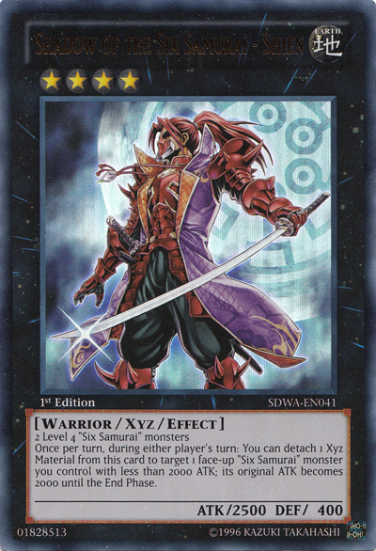
2 Level 4 "Six Samurai" monsters
Once per turn, during either player's turn: You can detach 1 Xyz Material from this card to target 1 face-up "Six Samurai" monster you control with less than 2000 ATK; its original ATK becomes 2000 until the End Phase.
Do zdaj nismo videli še nekega velikega potenciala za to karto. Mislim pa, da tudi to v bližnji prihodnosti nebo več predstavljajo velike ovire ali problema. Vsaj za tiste,ki ga bodo igrali ne ;) Nesmemo pa tudi pozabiti, da so samuraji bili nekoč tudi meta in zmagovali turnirje, ter, da se še vedno da zmagovat z njimi in to za zelo sprejemljivo ceno.
Naslednji je Hidden Arsenal 6: Omega Xyz
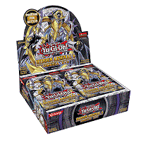
Hiden Arsenal 6: Omega Xyz je šesti set že nam znanih hidden arsenal serij, predvsem po kartah kot so Brionac in Trishula, ki nekoč niso smele manjkati v katerem koli extra deck-u. Tokrat pa so prvič v ta set oključili VSE, ja prav ste slišali,vse vrste tipov kart. Konami nam je do zdaj predstavil 5 tipov kart in tokrat se vseh 5 tipov najde na enem mestu. Novi support kot so laval, vylon, geshki, gusto in gem-knight, karte, ki so na japonskem že imele svoj bleščeči trenutek. Še posebej deck z lavali, ki je zelo zanesljiv deck in je tudi že zmagal enega večjih turnirjev v državi vzhajajočega sonca. Natančnejšo deck listo in obrazložitev si lahko ogledate v spodnjem linku. Poleg tega pa še iztopata 2 novi xyz pošasti in sicer; Vylon Disigma, ki je sposobna popolnoma narediti preobrat igre, če je prav igrana, ter Daigusto Phoenix, ki ponuja igralcu možnost dvojnega napda v istem turn-u. Skratka spet bo zanimivo!
POVEZAVA DO LAVAL-QUASAR KUPČKA
In pa še omenjeni game changer karti:
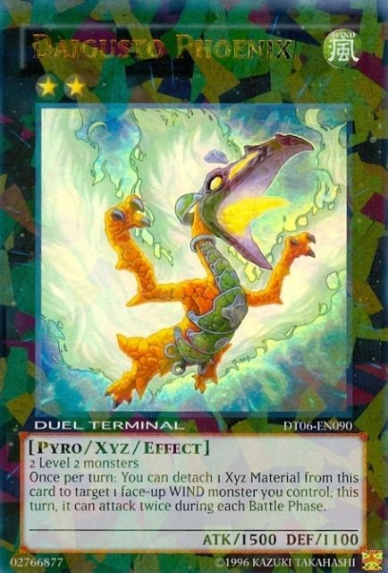 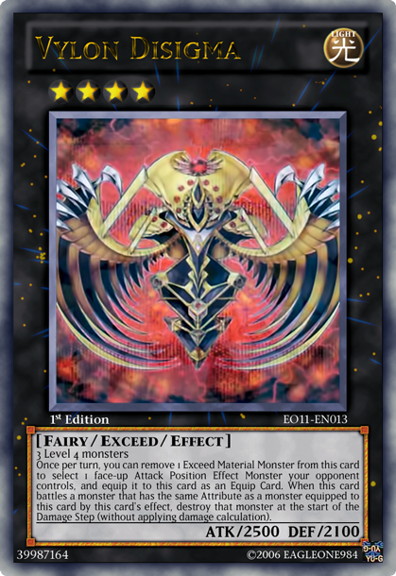
Gold Series
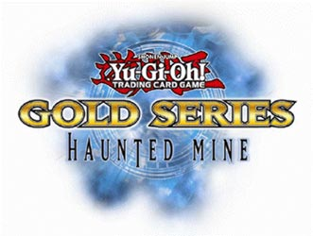
Ponovno se išče vse kar se sveti v najnovejši ediciji gold series. Prvič predstavljajo tudi ghost/gold rare hybrid s kombinacijo holographic 3D kot je bilo že omenjeno na blogu v Nacetovem prispevku. Zato bi omenil samo to še, da dve izmed najbol popularnih kart po 10ih letih igre bodo prvič v svoji kategoriji dobile novo ghost hybrid tehnologijo in to sta seveda Mystical Space Typhoon in pa Solemn Judgement. Oglejmo si karti in predmet, ki ščiti zaklade, ki se skrivajo v njem.
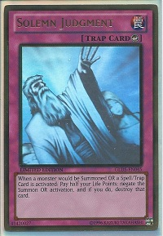
Za poslastico pa še seveda 2012 Collectors Tins-Wave 1
Pričakovana tin-a naj bi prišla nekje avgusta ponovno, za točni datum se pri nas še ne ve, lahko pa spremljate dogajanje na cardtraders.eu, ki vedno updejta novejše stvari kolikor hitro je le možno. Vemo kateri bosta glavni karti, ki bosta krasili naslovnico škatle in mogoče tudi potem kakšen deck, ter kateri in kolko pokcev pridejo zraven.
Prvo škatlo bo krasila karta:
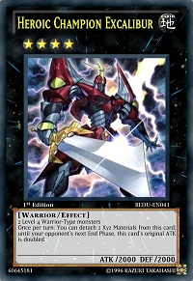
Heroic Champion - Excalibur
2 Level 4 Warrior-Type monsters
Once per turn: You can detach 2 Xyz Materials from this card; until your opponent's next End Phase, this card's original ATK is doubled.
Prihajajoča karta iz edicije Return of the Duelist. Kaj se bo dalo z njo početi in v katerem decku bo najbol prav prišla, bomo pa še videli.
Poleg omenjene karte se bodo pridružile pa še 4 Super rare karte,par jih že poznamo na ostale bo pa potrebno še malo počakati.Načeloma karte,ki naj bi bile v tej škatlici so doslej:
CT09-EN001 Heroic Champion - Excalibur (Secret Rare)
CT09-EN00? Blizzard Princess (Super Rare)
CT09-EN00? Wind-Up Zenmaines (Super Rare)
CT09-EN00? Wind-Up Rabbit (Super Rare)
CT09-EN00? Evolzar Laggia (Super Rare)
Na pokrovu in pod pokrovom druge pločevinke pa bo že znani Evolzar Dolkka.
Dolkki pa se naj bi še pridružile:
CT09-EN002 Evolzar Dolkka (Secret Rare)
CT09-EN00? Genex Neutron (Super Rare)
CT09-EN00? Scrap Dragon (Super Rare)
CT09-EN00? Dark Highlander (Super Rare)
CT09-EN00? Wind-Up Zenmaines (Super Rare)
Poleg zgornje navedenih kart pa so tu še pokci in sicer se lahko veselimo v vsakem inu:
3 Photon Shockwave Booster Pack
2 Galactic Overlord Booster Pack
Toliko o Wave 1. Uporabnost the kart poznate, saj sta obe pločevinki napolnjeni s starimi kartami velike vrednosti, redkosti ali vsaj uporabnosti. Kartami, ki so pogosto v igri tako v zabavnih duelih kot na mednarodnih prvenstvih.
Nekaj mesecev za tem pa izide še drugi val pločevink leta 2012, ki vsebuje Hieratic Heliopolisa in Ninja Grandmaster Hanzota. Več o tem takrat.
S tem bom zaključil ta moj prispevek. Predstavil sem vam edicije, ki jih lahko ta trenutek ali v prihodnjih tednih najdete na policah po Pikapolonica trgovinah in na cardtraders.eu. Poglabljal v posamezne karte se nisem, ker sem prepričan, da ste sami sposobni najti uporabnost teh kart. Če niso uporabne se pa vsaj lepo svetlikajo.
Vabljeni, da se tudi vi preizkusite v pisanju prispevkov. Mogoče se lahko osredotočite na katero izmed novo izdanih kart in jo podrobneje predstavite.
Dotaknil se nisem dokaj novega Battle Packa. Battle pack je cenovno ugoden paketek nabit z dobrimi kartami. Odpiramo jih za nagrade na turnirjih po Pikapolonicah, eno Tour Guide smo že odprli in podelili zmagovalcu v preteklem tednu.
O battle packu se je razpisal že Simon Blažič, poglejte v arhiv na desni strain ekrana. Evropa dobi jeseni tudi cel YCS namenjen igri z Battle Packom. Sealed format, kjer je dovoljena uporaba samo Battle pack kart, ki jih odpreš tam, na turnirju.
Lep pozdrav, se vidimo kaj na turnirjih!


